
CONFEDERACIÓN GENERAL DEL TRABAJO (CGT)
SECRETARÍA DE LA MUJER - COMITÉ CONFEDERAL
C/ Sagunto, 15 28010 Madrid
Teléfono: 91 447 57 69 Fax: 91 445 31 32 sp-mujer@cgt.es
www.cgt.org.es

INSCRIPCION JORNADAS NUEVOS FEMINISMOS

Madrid, 31 de mayo y 1 y 2 de junio
HOJA DE INSCRIPCION

- Nombre y apellidos:

- Sindicato y cargo :
(si ocupas alguno)

- Días que asistirás:

- ¿Necesitas servicio de guardería?:

- ¿Tienes alguna discapacidad?:
(indica si necesitas alguna adaptación)

- Indica si necesitas alguna dieta especial:

- Observaciones:

ENVIAR FORMULARIO COMPLETO A:
sp-mujer@cgt.org.es antes del viernes 24 de mayo.

INGRESO EN CUENTA:
2096 0185 25 3546284800 ( Caja España), indicando en concepto el nombre de la persona que hace el ingreso.

PRECIOS:

DORMIR 15€ DESAYUNAR 3€ COMER O CENAR 6€

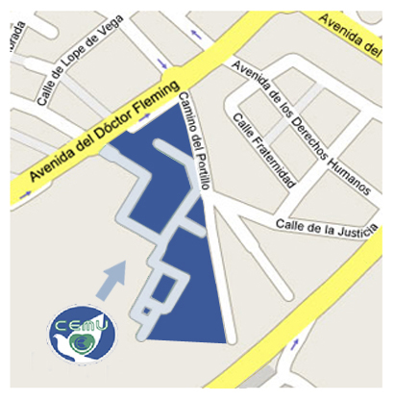
LUGAR: DE CELEBRACION DE LAS JORNADAS:

Albergue CEMU
Ciudadescuela Muchachos
Avda Dr Fleming, 328912 Leganés (Madrid)
Telf +34 677846225/ +34 649130446
alb.cemu@gmail.com
http://www.cemu.es/?pagina=albergue-juvenil

